Мой отец
участник прорыва Блокады Ленинграда
(посвящается 80-летию прорыва Блокады)

Мой отец, сержант Филиппов Яков Алексеевич, непосредственно участвовал в прорыве Блокады Ленинграда с 12 января по 14 января 1943 года. Во время боя 14 января получил тяжёлое ранение и был эвакуирован 15 – 16 января в тыловой госпиталь. Но до этого, он проходил длительную подготовку к предстоящему прорыву Блокады в составе 419-ого стрелкового полка (419 СП) 18-ой стрелковой дивизии (18 СД). Указанная дивизия входила в состав резервной 2-ой ударной армии (2 УА). В состав 419 СП отец был зачислен 5 декабря 1942 года и назначен командиром отделения противотанковых ружей. В полк прибыл после госпиталя, где находился на излечении от предыдущего тяжёлого ранения и тяжёлой контузии. В боях под Козельском, в августе – сентябре 1942 года, получил множественные осколочные ранения и контузию в результате попадания авиационной бомбы в траншею.

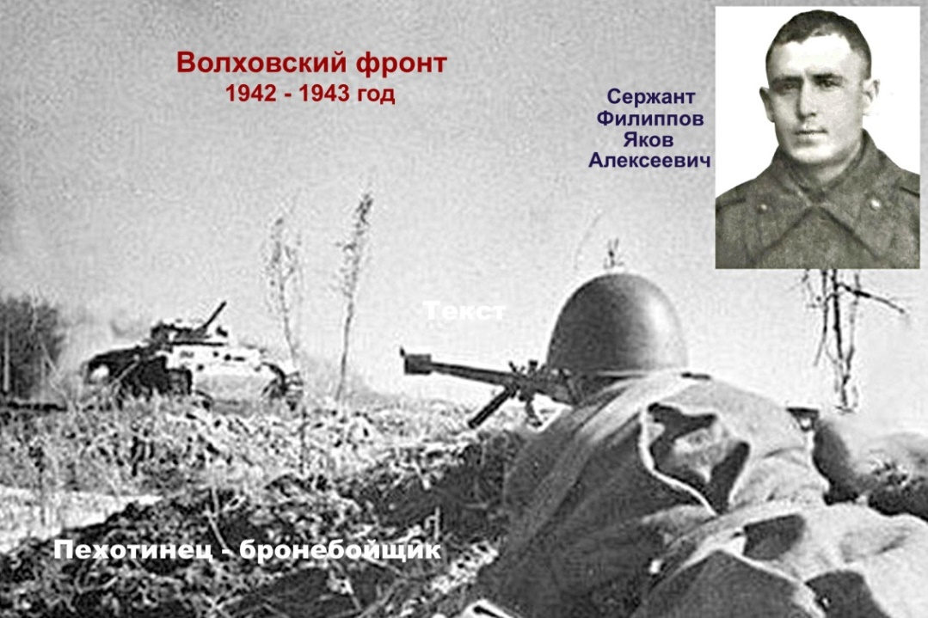

Подготовка частей и подразделений 18 СД проводилась на специально созданных полигонах, имитирующих местность будущих боёв. К этому времени отец уже имел серьёзный боевой опыт. Во время подготовки практически выполнял функции инструктора, обучая личный состав своего подразделения.
Операция по прорыву Блокады Ленинграда, под названием «Искра», продолжалась с 12 по 30 января 1943 года. Местность, где проводилась операция, немцы превратили в неприступный укрепрайон. Нашим войскам с трудом удалось «прорубить» коридор-перешеек вдоль берега Ладоги со средней шириной 8 км. При этом наши войска понесли очень большие потери. Примерно за 20 дней боёв потери составили 115082 человека. Погибло 33940. Ранено 81148. Изначально группировка наших задействованных войск насчитывала 302800 человек, что имело 5-ти кратное преимущество над противником.
«Прорубленный» коридор-перешеек насквозь простреливался немецкой артиллерией. Не смотря на постоянные обстрелы и исключительно болотистую местность, нашим воинам и гражданским специалистам удалось за очень короткий срок проложить по перешейку железнодорожную ветку и построить одноколейную автомобильную дорогу. В результате, уже 2-ого февраля 1943 года в Ленинград прибыл первый поезд.
Для осуществления прорыва Блокады Ленинграда задействовали войска 67-ой армии (67 А) со стороны Ленинградского фронта (ЛФ) и войска 2-ой ударной армии (2 УА) со стороны Волховского фронта (ВФ). Задача 67 А заключалась в форсировании Невы и в наступлении по направлению населённого пункта Синявино. Задача 2 УА заключалась в прорыве фронта на 12-ти километровом участке Липки – Гайтолово. Затем в наступлении по направлению Синявино.

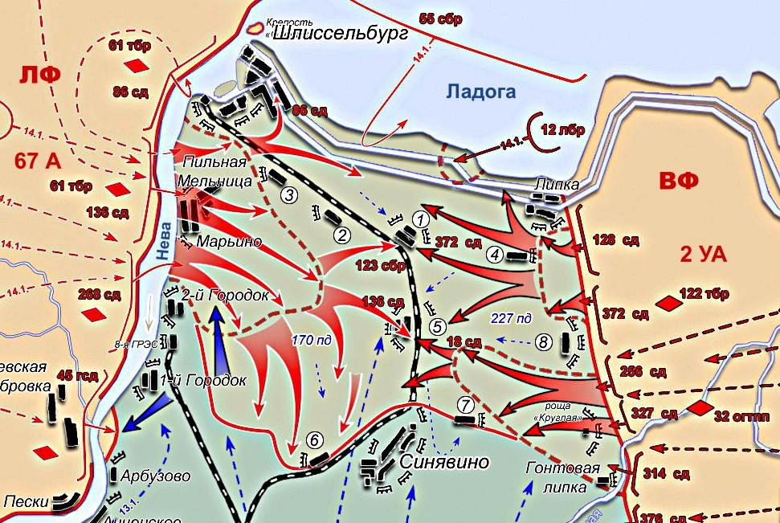
Операция «Искра». Ход боевых действий.

Ночью 12 января 1943 года наша авиация нанесла массированный удар по противнику.
Утром в 9.30. начала работать артиллерия обоих армий. В 11.15. перешла в наступление 2 УА. В 11.50. войска 67 А приступили к форсированию Невы. В первый день на левом берегу Невы наши войска захватили весьма удобный плацдарм. Труднопроходимая болотистая местность не позволила войскам 2 УА развить успешное наступление. Успешным оказался только прорыв 18 СД по направлению к Рабочему посёлку №5. Немцы смогли оперативно подтянуть свои резервы и нанесли несколько ощутимых контрударов. С 13 января бои приняли затяжной и ожесточённый характер.
Наступление наших войск по направлению на Синявино было сорвано. В результате, наступление по направлению Рабочего посёлка №5 для наших войск стало решающим. Уже 13 января части 18 СД закрепились на восточных окрестностях и окраинах данного посёлка. Попытки 136 СД сходу взять посёлок с западной стороны не увенчались успехом.
Бойцы отделения пехотинцев-бронебойщиков, которым командовал мой отец, заняли удобную позицию для обстрела любой техники передвигающейся по дороге. Дорога проходила через Рабочий посёлок №5. Железнодорожная ветка была проложена рядом с дорогой.
Неожиданно, 14 января на дороге появился тяжёлой немецкий танк неизвестной модели. Бойцы впервые увидели такой танк, что вызвало определённое смущение. Подбить любой тяжёлый немецкий танк из противотанкового ружья практически не представлялось возможным. Даже противотанковая 76 мм пушка довольно часто оказывалась неэффективной.
Отец приказал своим бойцам вести прицельный огонь по смотровым щелям танка. Дистанция позволяла вести такой огонь. Прицельным огнём бронебойщики смогли повредить оптику механика-водителя. Механик-водитель потерял ориентацию относительно дороги и одной гусеницей свалился в водоотводную канаву. Танк застрял. Экипаж покинул танк для осмотра. Им требовалось срочно принять решение на дальнейшие действия.
Увидев такое, наши бойцы бросились на захват танка. Атака наших бойцов для экипажа танка оказалась полной неожиданностью. Растерявшись, экипаж сбежал, бросив танк. Тем более с экипажем был немецкий генерал. Встречным огнём немцы остановили наших бойцов. Не дали возможности приблизится к танку. Но и сами тоже не могли подойти.

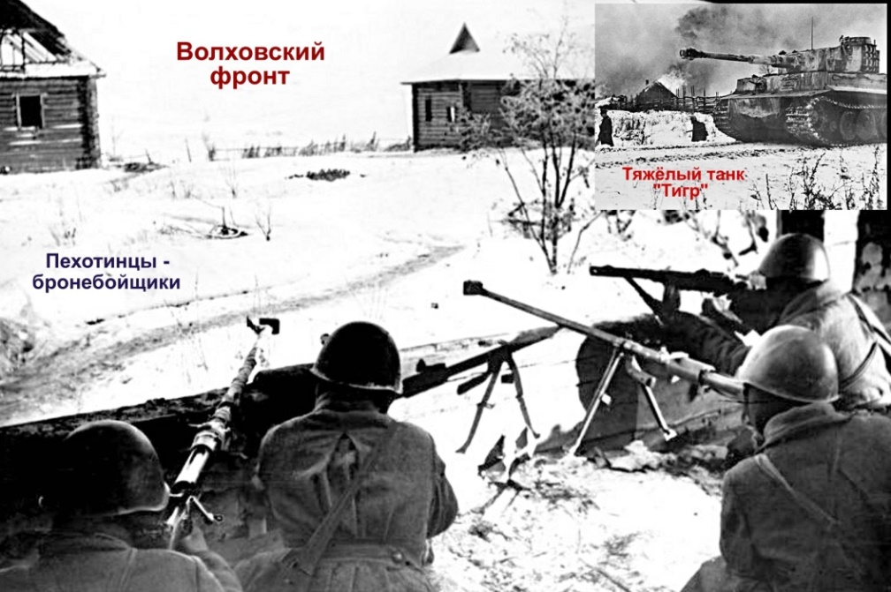

В это день отца ранил немецкий снайпер. Целью снайперов всегда были командиры, пулемётчики и стрелки противотанковых ружей. Отец получил сквозное пулевое ранение в верхнюю левую часть груди. Весьма вероятно, что пуля была разрывной. Она прошла в 2-ух см от сердца. На выходе раздробила лопатку левой руки. Вырвала часть осколков лопатки из тела. И как последствие - на спине отца осталась ужасная отметина эллипсоидной формы длиной примерно 12 см.
С 15-ого по 17-ое января 18 СД вела ожесточённые бои на подступах и окраинах Рабочего посёлка №5. С запада к посёлку пробивалась 136 СД. К 18-ому января указанные дивизии разделяли несколько километров. С утра 18 января 1943 года немцы нанесли контрудар из района Рабочего посёлка №5 по 136 СД. Дивизия отбила контрудар и перешла в наступление. Через несколько часов подразделения дивизии ворвались в посёлок. В 12.00. они встретились с
1-ым стрелковым батальоном 424 СП 18СД. Таким образом, боевые товарищи моего отца завершили прорыв Блокады Ленинграда 18-ого января 1943 года.

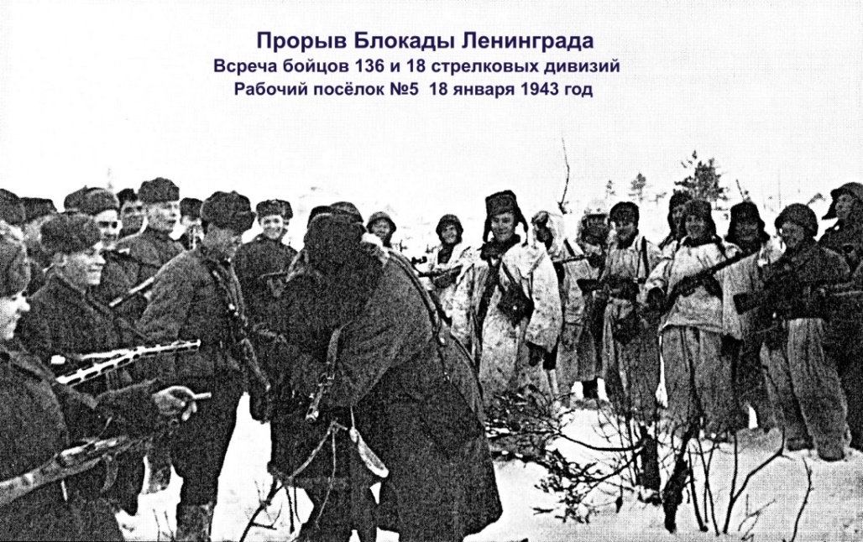

Раньше описанной встречи состоялась встреча (в 9.30. 18 января) бойцов двух фронтов на восточной окраине Рабочего посёлка №1. Бойцы входили в состав подразделений 123-ей особой бригады и 372 СД. Указанные подразделения выполняли задачи разведки в районе посёлка №1. Данная встреча (в 9.30.) ещё не представляла в полной мере факт прорыва Блокады. Со всех сторон находились немцы.

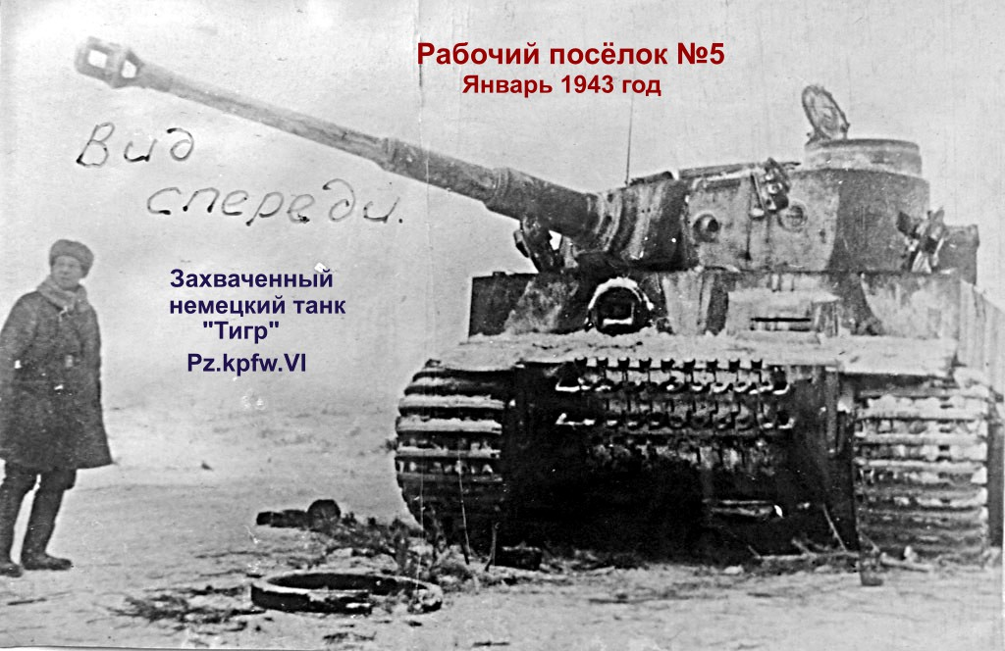

Только 17 января нашим бойцам удалось подойти к неизвестному танку. Судя по найденной документации, танк являлся новейшим образцом тяжёлого танка Pz.kpfw.VI «Тигр». Танк проходил испытания в данном районе. Предположительно, немцы попытались вывести его из зоны боевых действий. Но наши пехотинцы-бронебойщики не позволили это сделать, превратив танк в трофей исключительной ценности. Танк оказался практически без повреждений. Имел запас боекомплекта. Передвигался своим ходом.

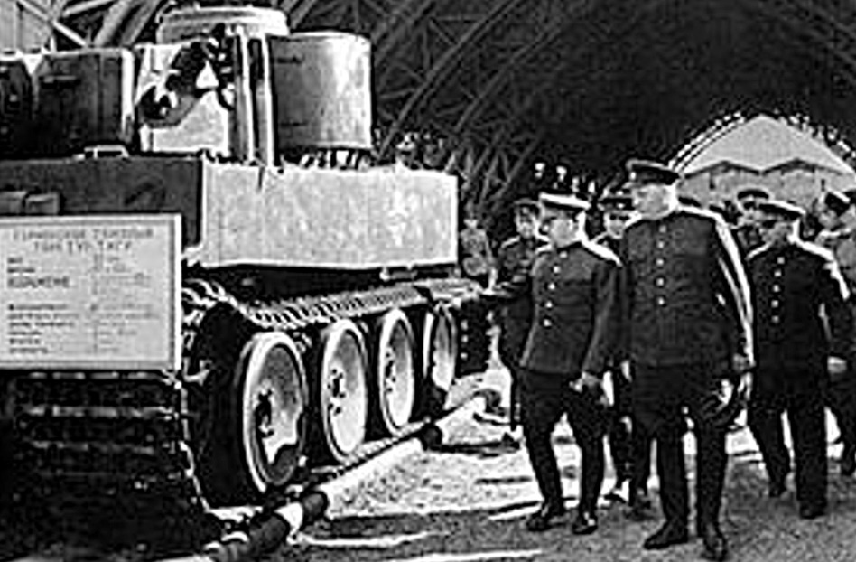
Г.К. Жуков с группой генералов осматривает танк «Тигр»

Захваченный танк срочно эвакуировали на испытательный танковый полигон, расположенный в Подмосковье рядом с городом Кубинка. После тщательного исследования специалистами и проведённых испытаний, новейший немецкий тяжёлый танк «Тигр» демонстрировался на выставке трофейного оружия в Москве.

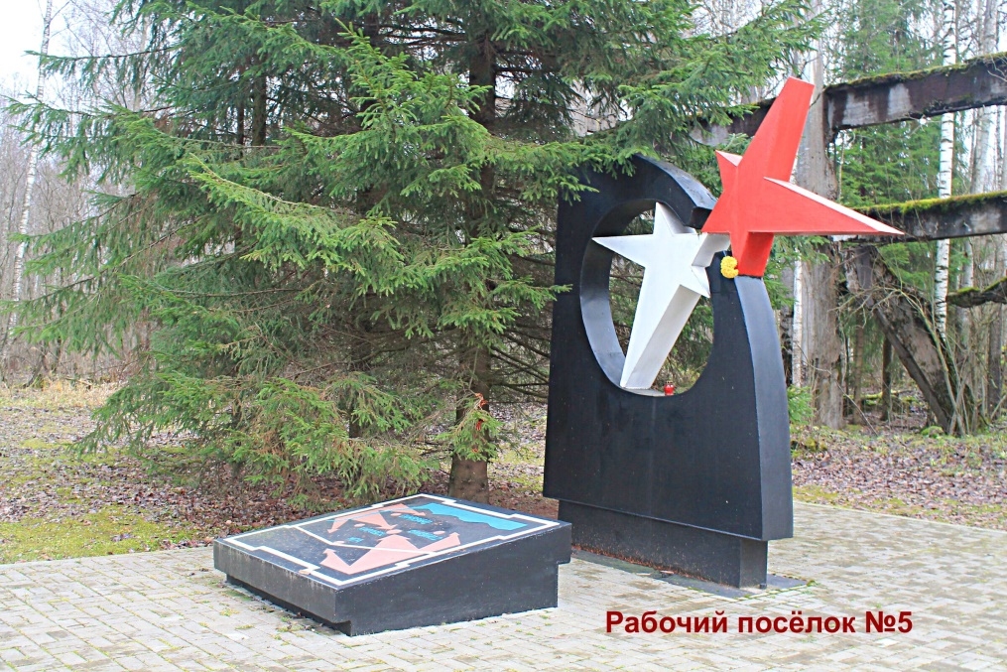

В наше время Рабочего посёлка №5 уже нет. Когда отказались от применения торфа в качестве топлива для ГРЭС (тепловая электростанция), то торфяные разработки закрыли. Рабочие посёлки №1, … №8 обезлюдели. В данных посёлках проживали семьи рабочих, которые занимались добычей торфа. На месте, где располагался Рабочий посёлок №5, установлен памятник.

Автор Филиппов А.Я.
Январь 2023 год

